**LAPORAN PRAKTIKUM**

**ALGORITMA DAN PEMROGRAMAN**

**PERTEMUAN KE – 7**



**Disusun Oleh :**

**NAMA : TARISA DWI SEPTIA**

**NIM : 205410126**

**JURUSAN : TEKNIK INFORMATIKA**

**JENJANG : S1**

**Laboratorium Terpadu**

**Sekolah Tinggi Management Informatika Komputer**

**AKAKOM**

**YOGYAKARTA**

**2020**

**SELEKSI BERTINGKAT**

1. **Tujuan**

* Dapat menyelesaikan konsep seleksi bertingkat untuk menyelesaikan kasus

1. Praktik
2. 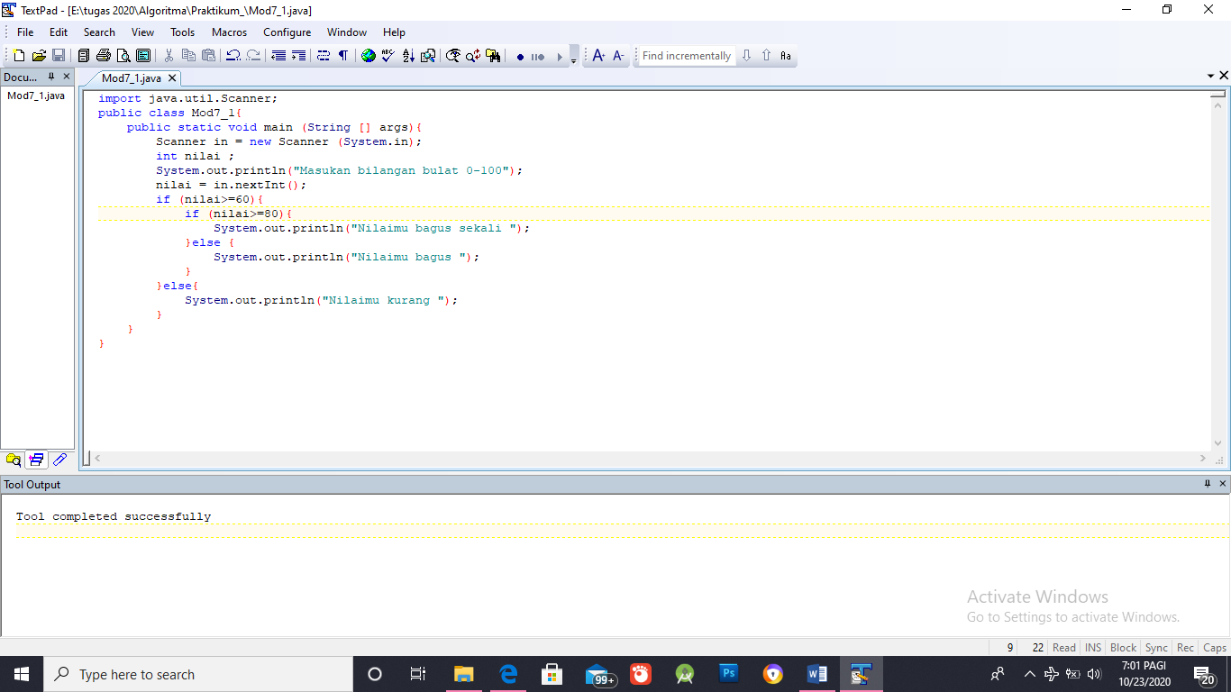Ketik program
3. Jalankan program dan masukan nilai 70, amati hasilnya

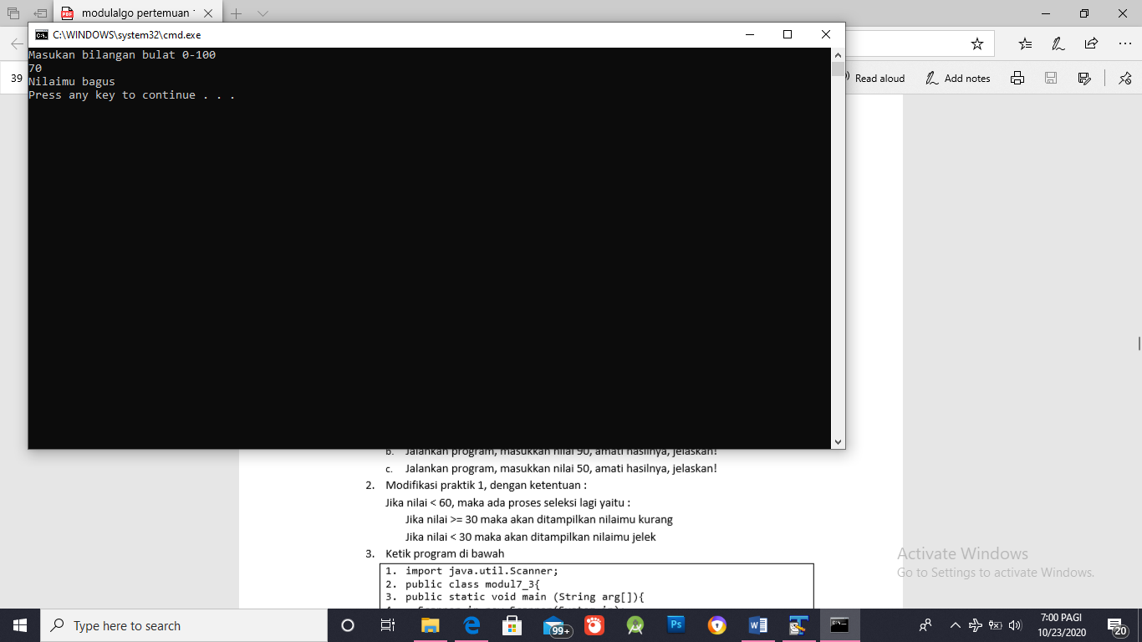

1. Jalankan program dan masukan nilai 90 ,amati hasilnya

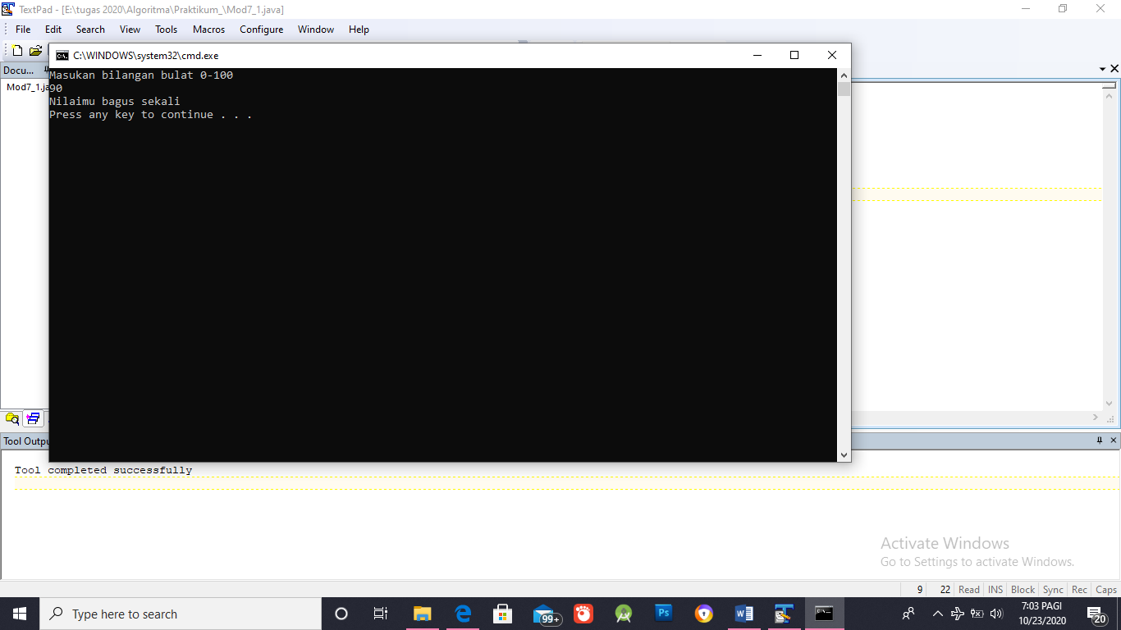

1. Jalankan program dan masukan nilai 50, amati hasilnya

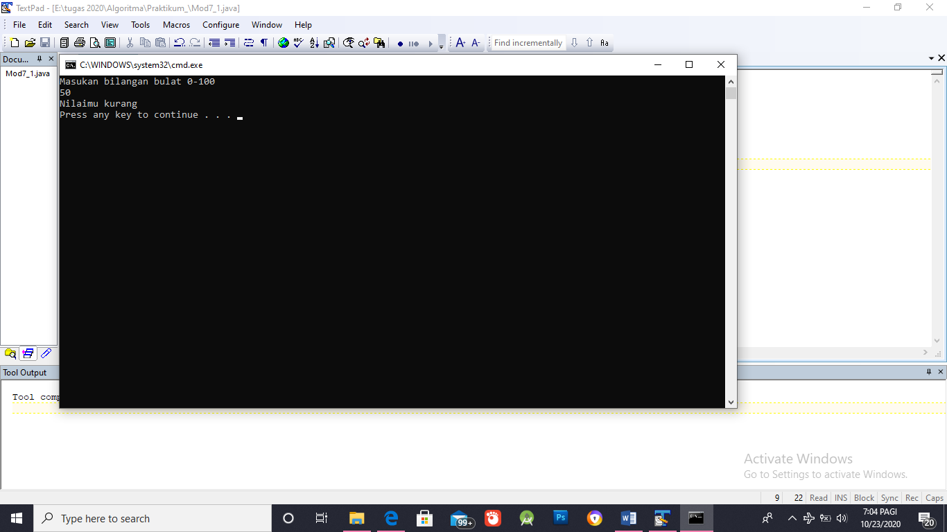

1. Modifikasi praktik 1, dengan ketentuan :

Jika nilai < 60, maka ada proses seleksi lagi yaitu :

Jika nilai >= 30 maka akan ditampilkan nilaimu kurang

Jika nilai < 30 maka akan ditampilkan nilaimu jelek

* 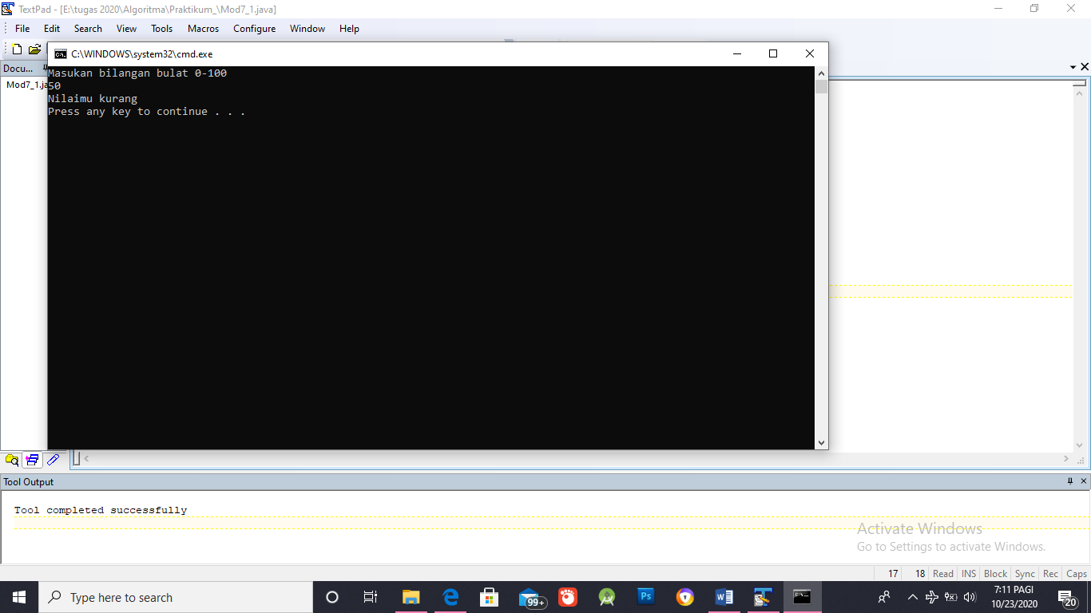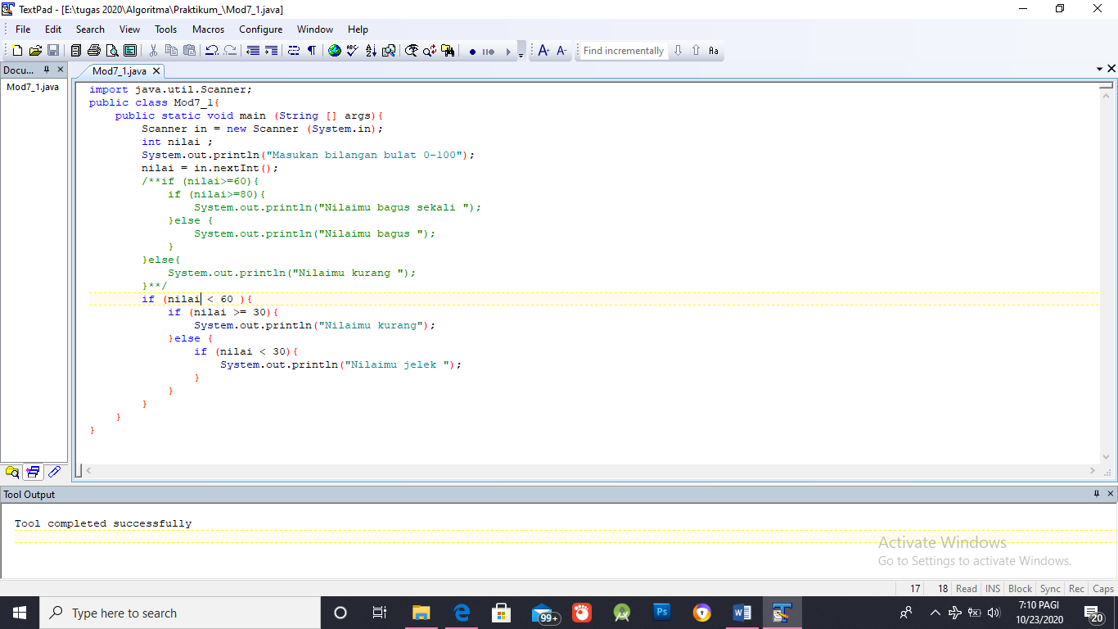Jika dimasukan nilai 50
* 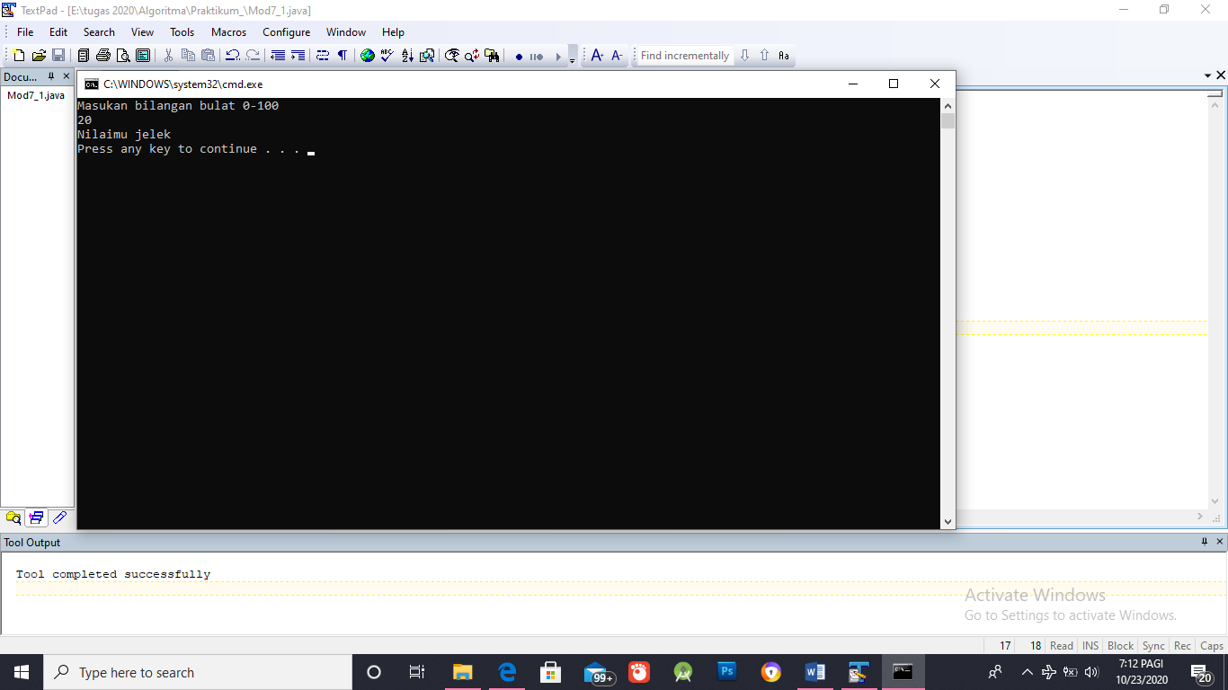Jika dimasukan nilai 20

1. Ketik program di bawah ini

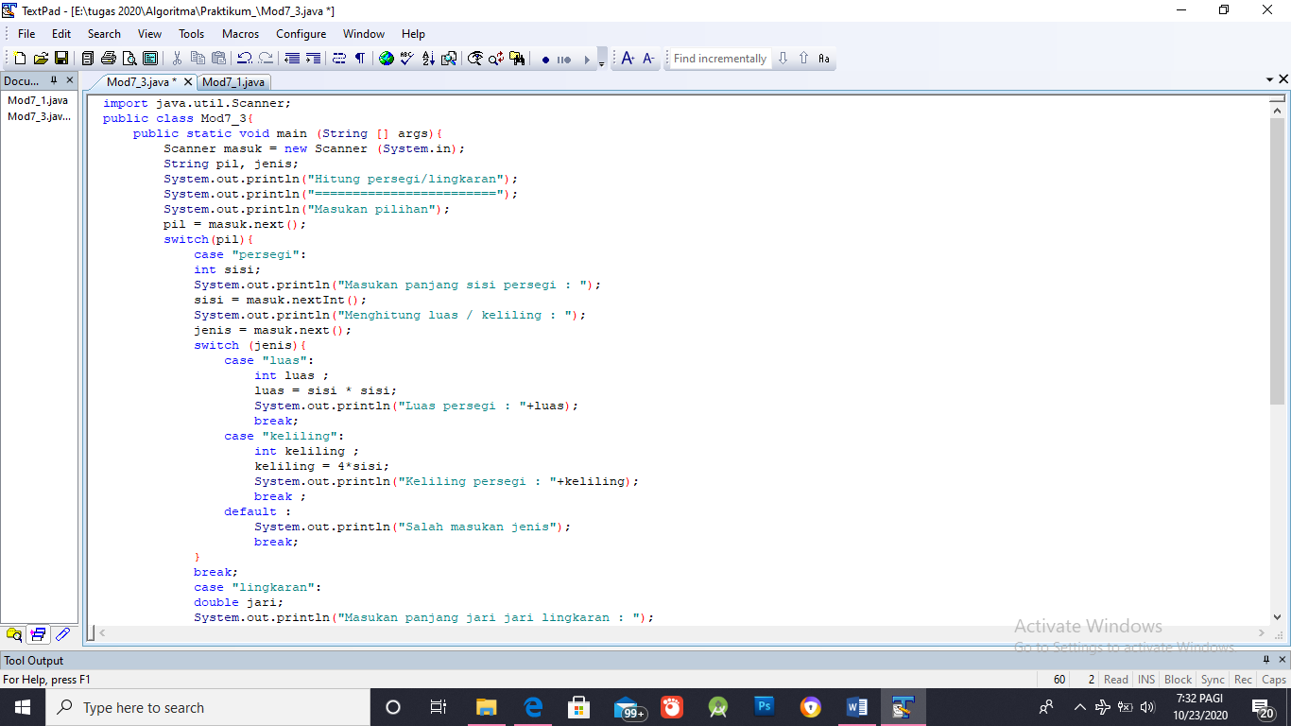

1. 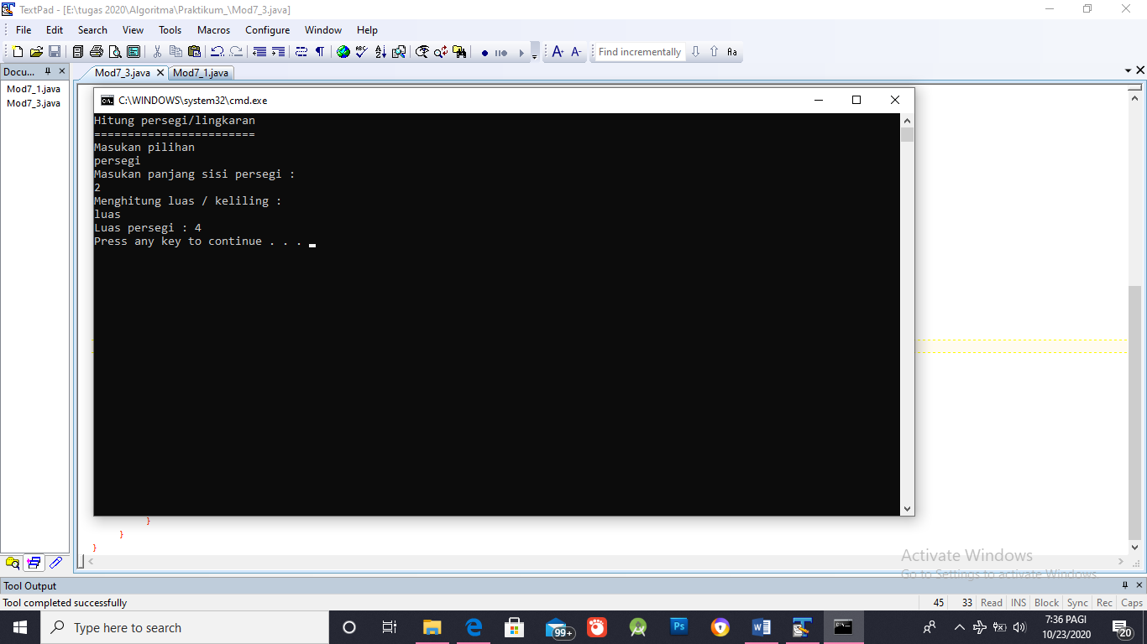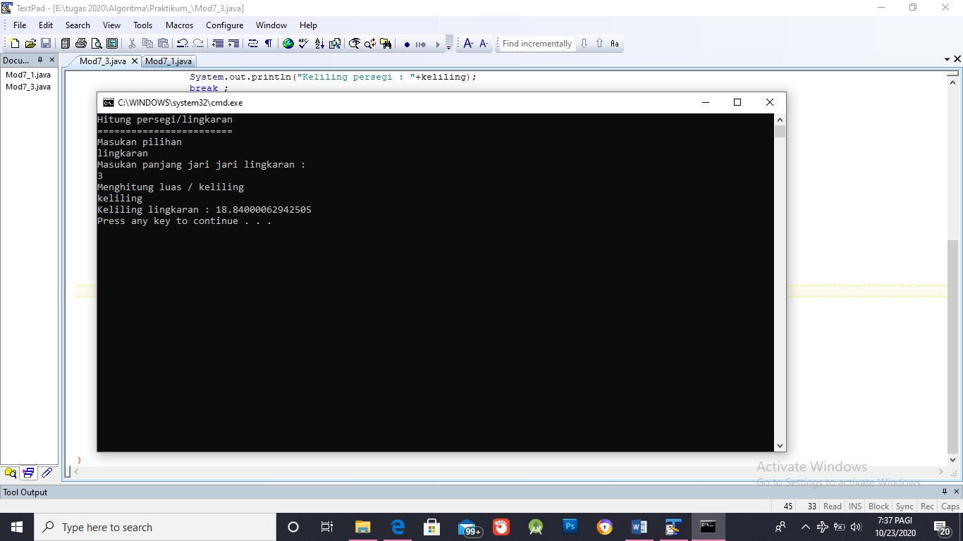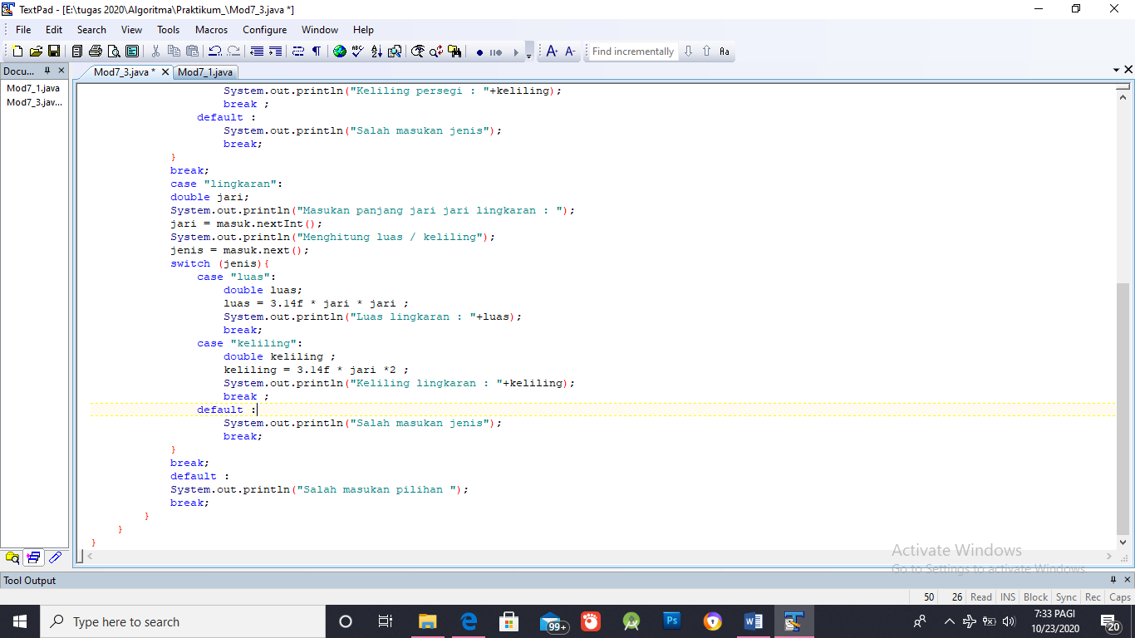Jalankan program diatas dengan menguji beberapa kemungkinan pilihan maupun jenis
2. Hilangkan keyword break yang ada dibaris ke 32 kemudian uji dengan memasukkan pilihan “persegi” dan menghitung “keliling”, amati yang terjadi, mengapa bisa demikian

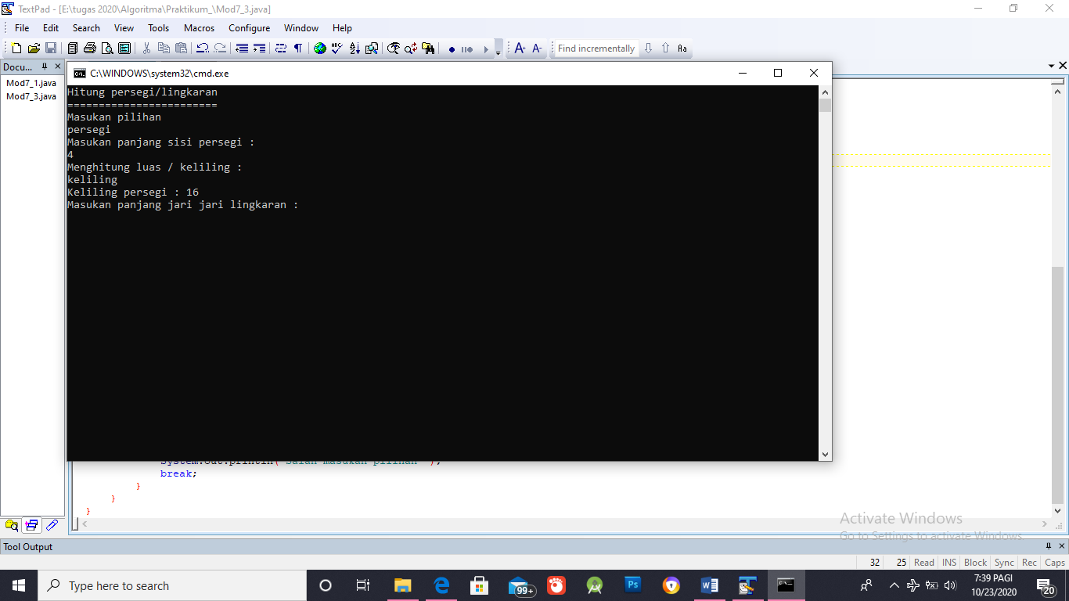Program akan terus berjalan karena tidak ada break untuk mengakhiri suati sesi.

1. Latihan
2. 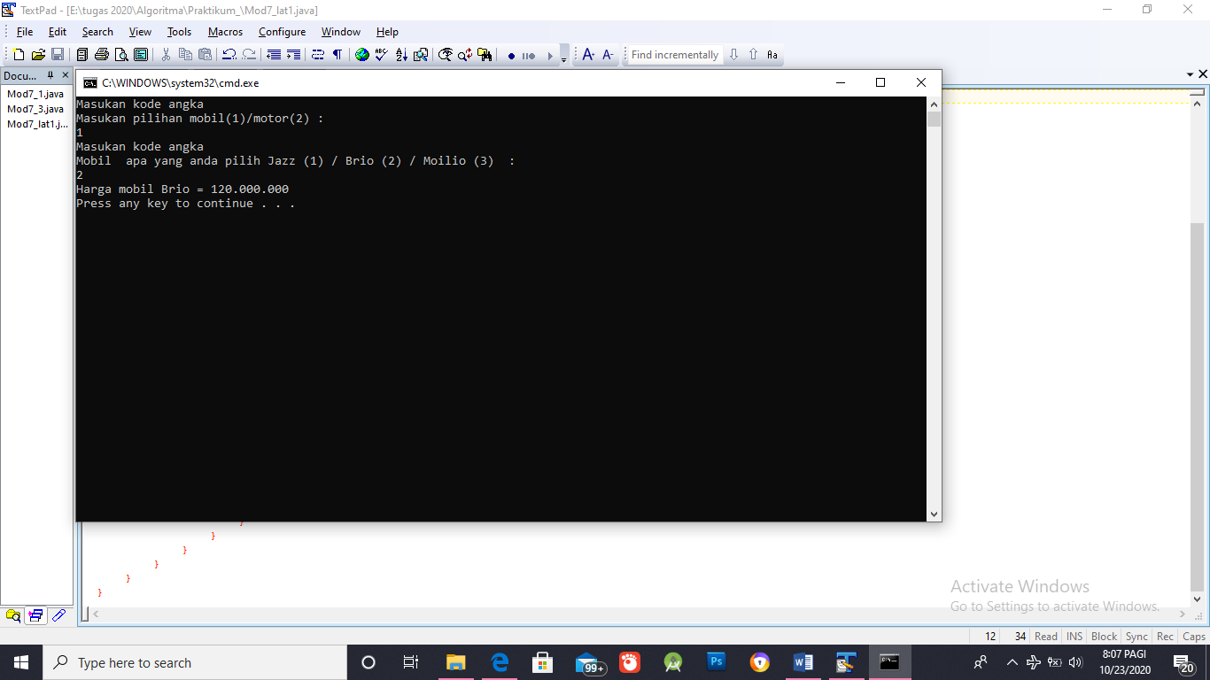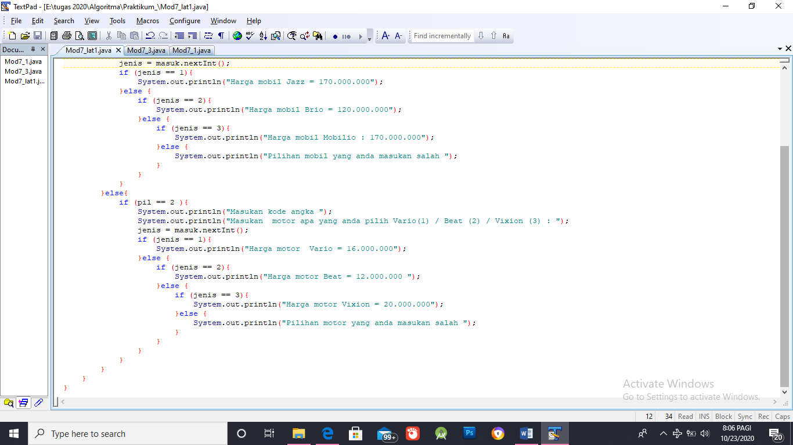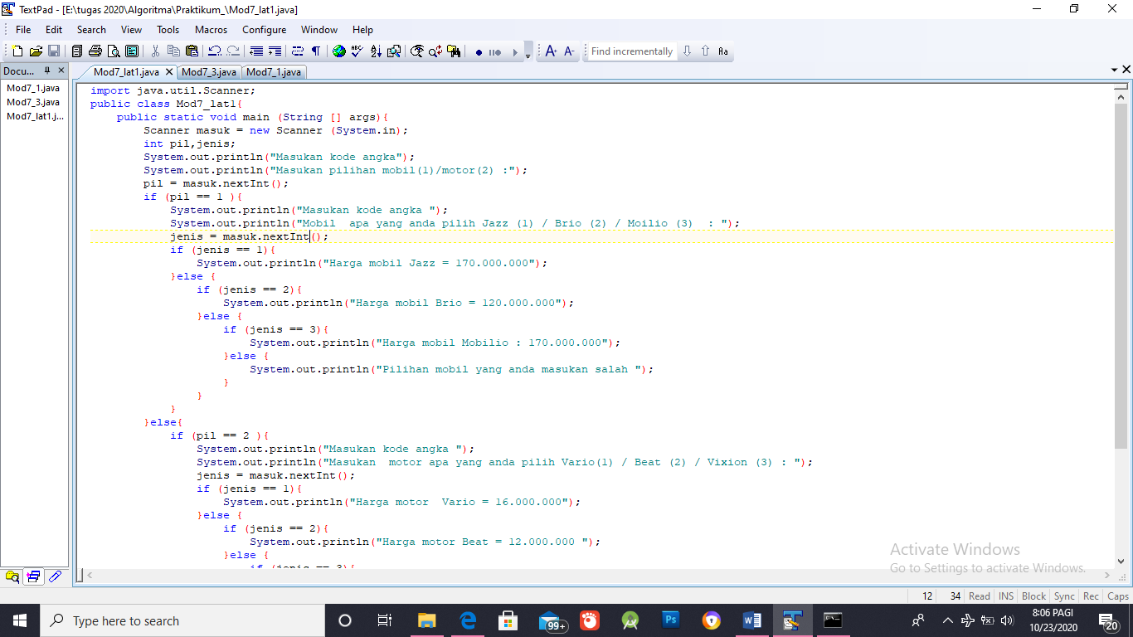Buat program dengan if bertingkat untuk menampilkan harga mobil/motor berdasarkan pilihan yang dimasukkan oleh user dengan ketentuan : Pilih 1, jika pilihan mobil dan ada pilihan selanjutnya apakah Jazz (170 jt), Brio (120 jt), Mobilio (170 jt) Pilih 2, jika pilihan motor dan ada pilihan selanjutnya Vario(16 jt), Beat (14 jt), Vixion(20 jt)
3. Tugas
4. Buat program dengan switch bertingkat untuk menampilkan besaran SPA yang harus dibayar untuk kuliah di STMIK AKAKOM berdasarkan jenjang dan jurusan yang dipilih dengan ketentuan :

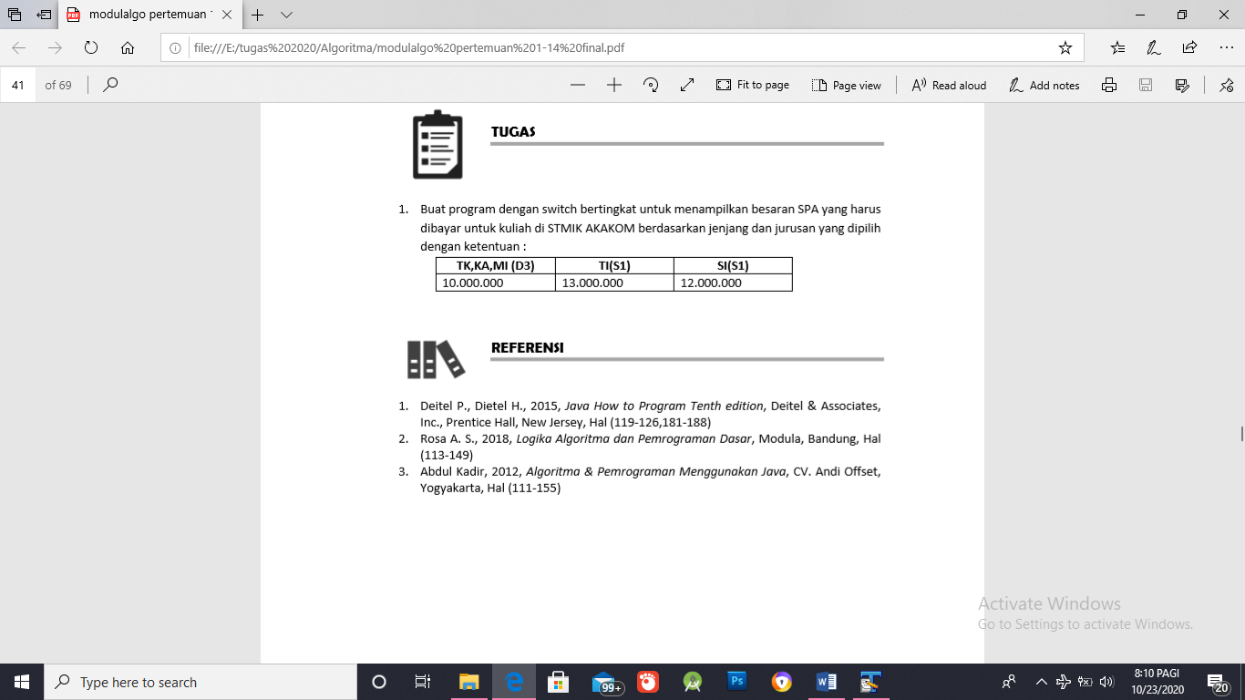

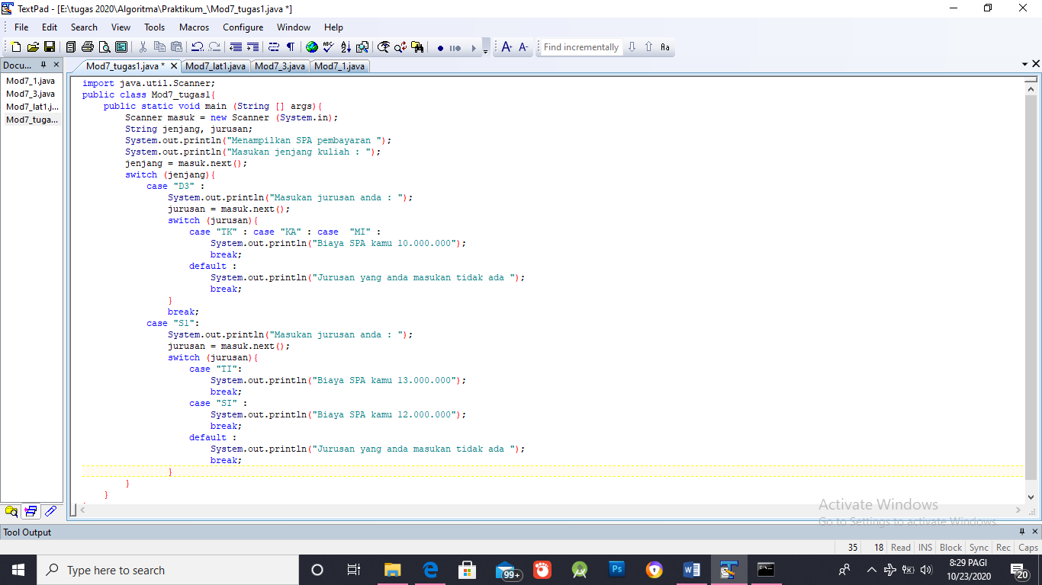

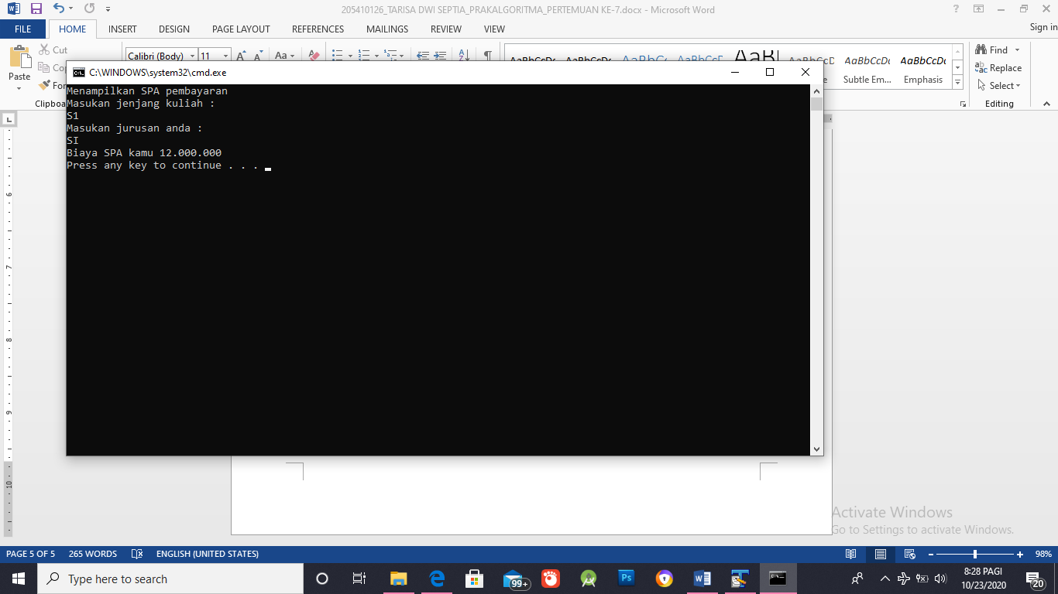

1. Kesimpulan

Setelah melakukan praktik diatas dapat disimpulkan bahwa saya dapat menyelesaikan seleksi bertingkat. Karena seleksi bertingkat sama seja dengan seleksi pada umumnya hanya saja di seleksi bertingkat ada penambahan IF ataupun seleksi lainya.